муниципальное автономное дошкольное образовательное учреждение
«Детский сад № 11 комбинированного вида»
____________________________________________________________________________________________________________________
683009, г. Петропавловск-Камчатский, ул. Академика Королёва, д.47/3,
тел/факс: 8 (4152) 27-28-55, тел. 8 (4152) 27-01-92, эл. почта: mdou-11@pkgo.ru

Консультация для родителей
тема: «Как приучить ребенка к порядку»

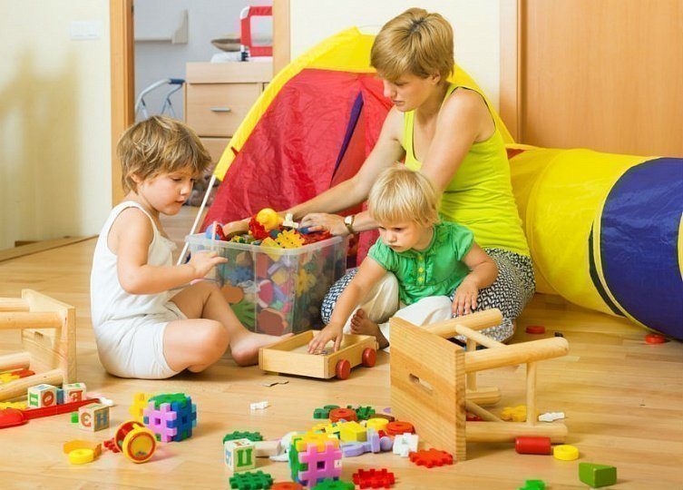

Разработала и провела воспитатель:
О.А Шелепова

Петропавловск-Камчатский
2016 г.
Советы для родителей!
"Как приучить ребенка к порядку?"

Наверное, любая мама имела дело с подобным «злом»: разбросанные по квартире куклы и машинки, попадающиеся под ноги карандаши и фигурки киндер-сюрпризов… Только разложишь все по своим местам, пока наследник спит, а уже через полдня картина повторяется… Отсюда возникает вопрос: а реально ли приучить ребенка к порядку? Давайте разбираться!
Строим «домики»
В первую очередь, выделите для игрушек отдельное пространство. Это могут быть коробки, корзины или «мягкие бочки». Отличное место для хранения игрушек – полки в шкафу или выдвижные ящики комода. Существуют различные мягкие полки, которые можно прикрепить на стену. Стоит отметить, что чем больше у ребенка различных игрушек, тем больше ему нужно выделить ящичков, полочек и коробочек. Ведь если в его «арсенале» имеются мягкие игрушки, новые автомобили, фигурки животных, конструктор, набор для рисования и всего одна «мягкая бочка» для хранения, то беспорядка вам все равно не избежать! Ведь, чтобы найти свою любимую маленькую машинку, нужно освободить все содержимое, а потом еще изрядно потрудиться в поисках нужной вещи. Поэтому для больших игрушек выделите малышу несколько больших коробок или ящиков, а для мелких – небольшие коробки из-под обуви или посуды. Все эти коробки ребенок будет складывать в шкаф. Конечно, если вы выделили для этого место!
Вечером можно устроить с ребенком игру-соревнование для игрушек: кто первый спрячется! Или предложить ребенку взять в руки самую большую игрушку и вместе отвести другие игрушки по своим домикам.
Подаем собственный пример
Для того чтобы ребенок приучился к порядку, он должен всегда наблюдать его вокруг себя. Согласитесь, глупо требовать от ребенка убирать за собой, если вы сами этого не делаете. Каждый раз обращайте внимание ребенка на то, как вы аккуратно складываете вещи в шкаф, моете и складываете посуду, протираете стол. Не забывайте объяснять малышу, зачем вы все это делаете.
Привлекайте ребенка к выполнению домашних обязанностей.
Самых юных можно попросить помочь маме сложить грязную одежду в стиральную машину, расставить в прихожей обувь и т.д. Дети постарше вполне могут вымыть за собой посуду, протереть пыль и полить цветы. Идеальный вариант, когда в наведении порядка принимают участие все члены семьи.
Подключите фантазию
Если ваш ребенок уже достаточно взрослый, но «подружиться с порядком» у него все еще не получается, попробуйте следующее способы.
Вариант для мальчиков. Предложите малышу поиграть в игру, где вы будете командиром, а он вашим подчиненным. Вы будете давать ребенку различные «приказания»: пропылесосить, протереть пыль и т.д. По истечении определенного времени он должен будет вам доложить об их выполнении. За систематическое выполнение приказов присваивайте «бойцу» различные воинские звания.
Способ для всех
Каждому члену семьи, в том числе и ребенку, выдайте список его собственных дел по дому. Легкие и трудные дела в этом списке должны чередоваться между собой, чтобы максимально безболезненно приучить малыша к порядку. Устройте соревнования, кто быстрее всех выполнит все дела. Победителю полагается приз!
Как видите, приучить малыша к порядку несложно. Нужно лишь быть последовательными и терпеливыми родителями!

